Vielen Dank, dass du dir unsere Lebenslauf-Vorlage heruntergeladen hast! Bei den einzelnen Stationen im Lebenslauf handelt es sich um Mustertexte, weshalb du die Vorlage mit deinen eigenen Informationen füllen und den Lebenslauf für deine Bewerbung individualisieren solltest.

Lösche dazu diese Seite aus diesem Dokument und ergänze den Lebenslauf mit deinen persönlichen Daten. Die Seite kannst du ganz einfach löschen, indem du alle Inhalte auf dieser Seite markierst und die Entfernen-Taste („Entf“) drückst.

Wenn du dich beim Erstellen deines Lebenslaufs nicht 100% sicher fühlst, empfehlen wir dir den kostenlosen Bewerbungsgenerator von bewerbung2go. Dieser bietet dir neben verschiedenen Designvorlagen inhaltliche Vorschläge passend zur ausgewählten Jobbeschreibung. Damit kannst du Schritt für Schritt deinen individuellen Lebenslauf erstellen:

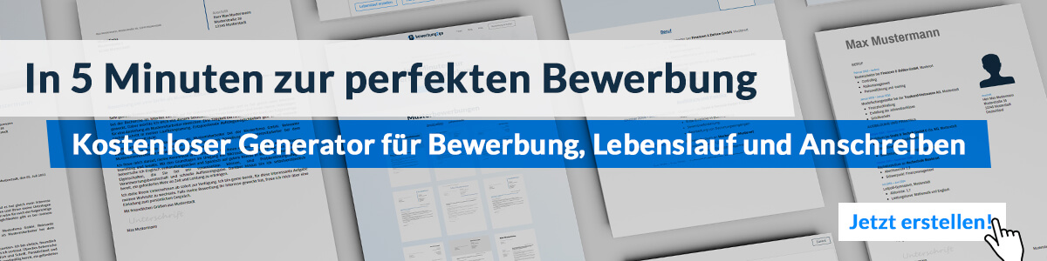
Hier entlang zum kostenlosen Bewerbungsgenerator von bewerbung2go

Lebenslauf

Persönliche Daten

Geburtsdatum / -ort 10.10.1990 in Geburtsort
Staatsangehörigkeit deutsch
Familienstand ledig

Berufserfahrung
Seit 09.2010 Blumenwelt GmbH, Standort
Floristin
- Koordination der Mitarbeiter
- Ausbildung von Nachwuchskräften
- Kundenberatung und -betreuung
- Fertigung von festlichen Blumenarrangements
- Organisatorische und verwaltende Aufgaben

Aus- und Weiterbildung
08.2007 – 07.2010 Ausbildungsstätte, Standort
Weiterbildung zur Floristmeisterin
Abschluss: Geprüfte Floristmeisterin
08.2007 – 07.2010 Ausbildungsstätte, Standort
Ausbildung zur Floristin
Abschluss: Geprüfte Floristin
08.2001 – 06.2007 Musterrealschule, Standort
Abschluss: Mittlere Reife

Seminar
05.2015 Blumenkunst gestalten

Weitere Fähigkeiten und Kenntnisse
Sprachkenntnisse Deutsch, Muttersprache
Englisch, gut in Wort und Schrift
EDV Microsoft Word, Excel, PowerPoint, Outlook
Führerschein Klasse B
Musterstadt, 16.09.2022
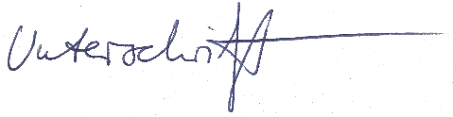

Sabine Maja

